Декоративный натюрморт.
От латинского «dekoro» - украшаю, один из видов пластических искусств.
Композиция, как значимое соотношение частей художественного произведения в декоративном искусстве, может строится по разнообразным схемам. Условно выделяются следующие активные элементы декоративной композиции: цвет, орнамент, сюжет (тема), плоскостное или объемно — пластическое решение.
- Цвет (одно из выразительных средств в декоративном искусстве) рассматривается как важнейший компонент декоративного образа. Он не ассоциируется с конкретными признаками изображаемого предмета или явления. Достижение выразительности в декоративной работе связано с тоновым и цветовым контрастом.
В декоративной работе художники также заботятся о гармоничном соотношении цветов, причем реальные цвета предметов могут быть заменены символическими. Колористическое единство всех элементов достигается с помощью цветовых нюансов или контрастов. При подборе цветовых отношений в декоративной работе учитывается размер частей рисунка, их ритмическое расположение, назначение вещи и материала, из которого она сделана.
- Орнамент, как часть декоративного образа вещи играет важную роль в формировании ее облика. Обычно ее выполняют без учета перспективы, т. к. рисунки должны подчеркнуть плоскость, а не показывать глубину.
- Тема декоративной композиции может быть выражена способами, принципиально отличающими ее о композиции, картины. Пространственные соотношения реальной натуры могут полностью отсутствовать. Изображение предметов может разорваться не в глубину, а вверх — в этом случае дальние планы помещаются над ближними.
Декоративная тематическая композиция — особый художественный мир со своим условным порядком, который не такой как в реальной действительности. Нередко изображение сочетается с орнаментом и приобретает почти орнаментальный характер, словно «стелется» по плоскости, что обусловлено обобщением форм, условной цветовой характеристикой.
В декоративной композиции особую роль приобретают: выразительность силуэта, графическая красота контуров и линий фигур, очень важно найти правильное цветовое и тоновое соотношение фигур и фона композиции, т. к. они важны при стилизации.
Органическое свойство декоративной тематической композиции — декоративное преображение любой натуры, выявление нарядности, красочности, узорчатости окружающего мира, соблюдение определенной формы не вредит выразительности, отказ второстепенных подробностей делает более заметным главные детали, заставляет их звучать а полную силу.
Декоративная композиция может быть обобщена почти до символа и иметь соответствующее художественное решение.
Остановимся несколько подробнее на проблеме цвета. Основная отличительная особенность декоративного изображения от реалистического состоит в том, что цвет предмета может быть дан без учета света и тени, возможен даже полный отказ от цвета предмета в натуре. Главное с помощью цвета можно создать художественный образ.
Не следует спешно отказываться от реального цвета, он может быть взят за основу, тем более, что в природе яблоко, например, может быть желтым, красным и зеленым. При этом один цвет бывает светлым и темным, теплым и холодным и содержать множество оттенков.
В декоративной композиции очень важную роль играет закон цельности. Это не исключает возможности совместить в одной работе силуэтные и объемные изображения, использовать обобщенные и детализированные образы, потому, что одно лучше выделяется, контрастируя с другим. При этом все же не следует забывать:
- О равновесии частей, которого можно достигнуть за счет отказа от мелочей;
- Усиления главного;
- Объединения всего светом и цветом и т. д.
Анализ композиционных особенностей произведений декоративного искусства осуществляется с учетом общих закономерностей пластических искусств: от анализа общей формы, переходя к оценке расположения частей и затем опять к общей выразительности объекта.

Примеры декоративных натюрмортов.

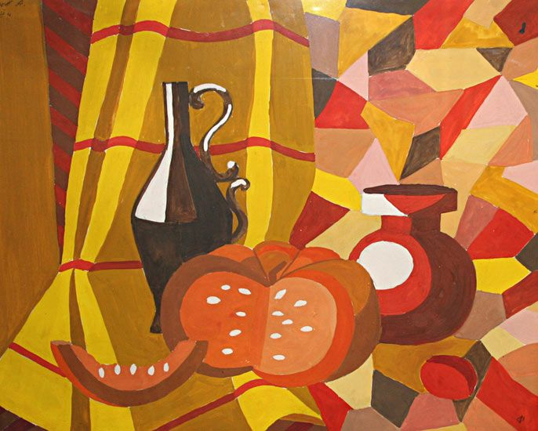

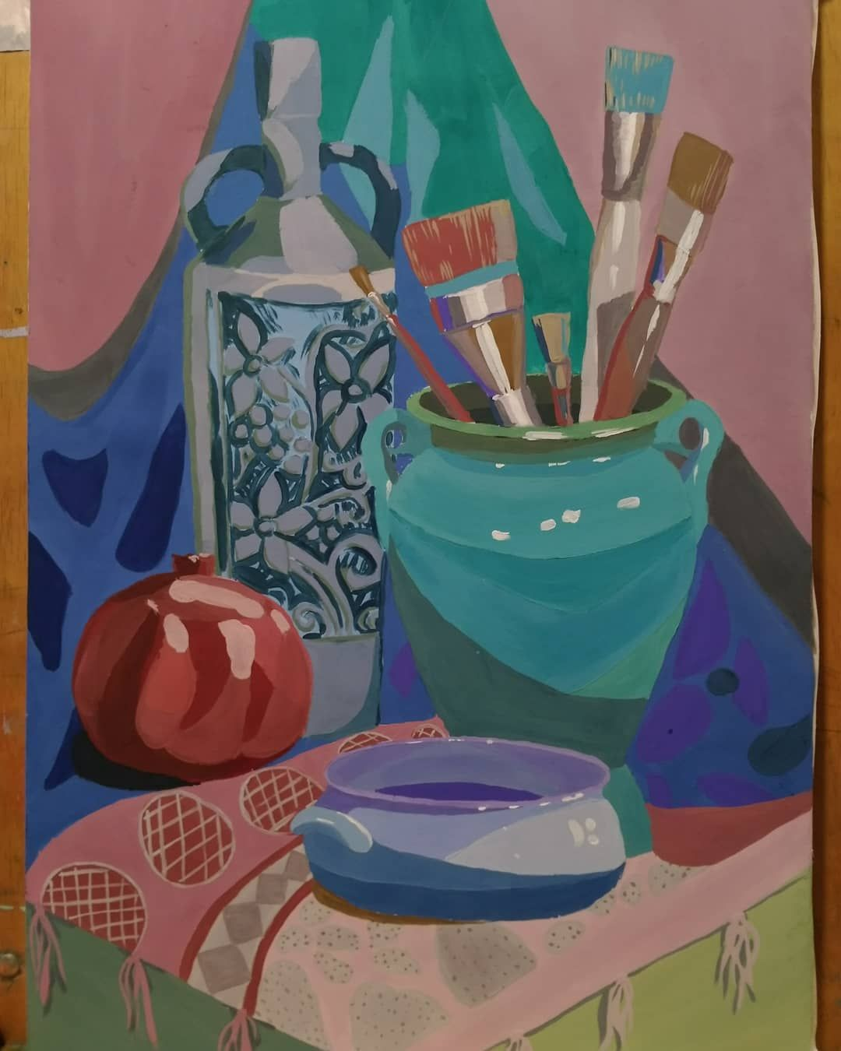

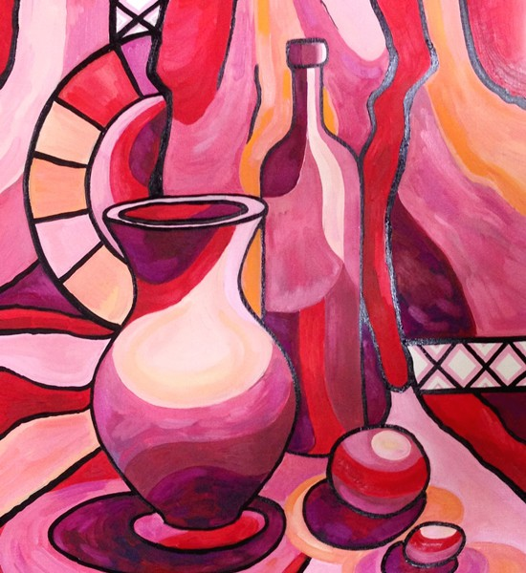

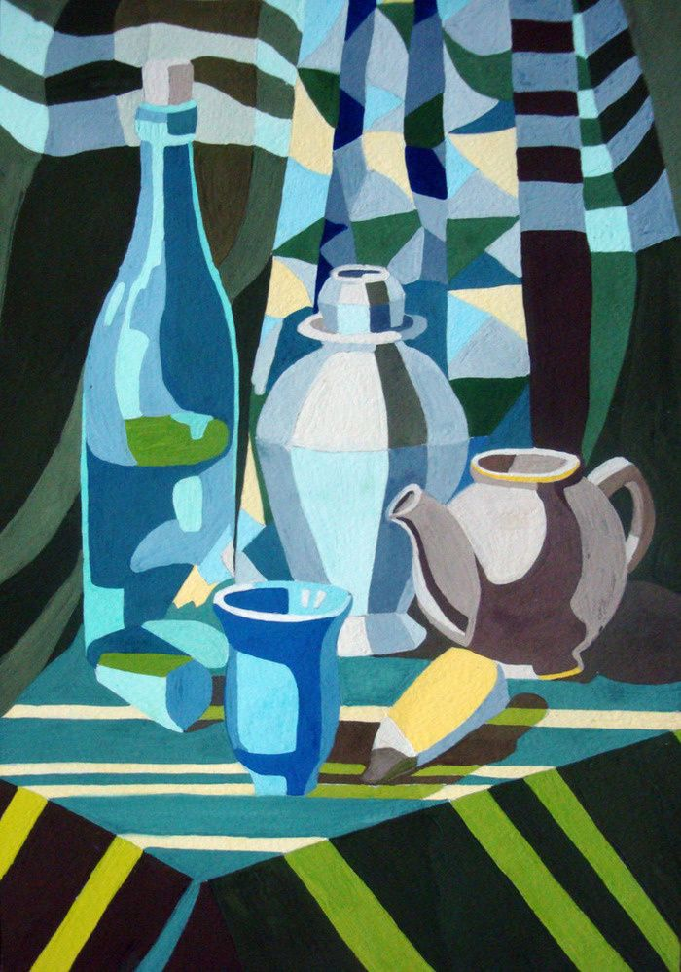
Домашнее задание:
- Изучить материал;
- Выполнить несколько набросков декоративного натюрморта используя цветные карандаши;
- Выбрать удачный набросок и на листе формата А3 выполнить линейный рисунок карандашом;
- Далее работать гуашью, выбрав несколько цветов, тем самым ограничив цветовую палитру.

